Тема урока «Метод координат»
5 класс
Цель:
Обучающая:
- Закрепить знания обучающихся по теме «Метод координат»
- Закрепить основные приемы построения изображений в системе координат.
- Освоить кодирование графического изображения в системе координат.
Развивающая:
- развитие логического мышления, внимания, усидчивости.
Воспитывающая:
- повышать и развивать интерес к предмету “информатика”.
Тип урока: урок закрепления знаний по теме «Метод координат».
Методы: объяснительно-иллюстративный: репродуктивный, самостоятельная работа.
Оборудование: IBM PC, мультимедийный проектор, экран, безмеловая доска, учебник 5 класс и рабочая тетрадь – автор Л. Босова.
Учитель приветствует класс.
Ход урока
1. Организационный момент – 1 мин.
2. Подготовка учащихся к восприятию нового материала и повторение основных понятий прошлого урока – 3 минуты.
На предыдущих уроках мы с вами познакомились с одним из методов кодирования информации – СИСТЕМОЙ КООРДИНАТ.
Посмотрите, пожалуйстата, на доску. Какие рисунки вы считаете правильными?
3. Установка познавательной задачи- 2 мин.
Итак, графическая информация может быть представлена в виде чисел. Графический объект можно представить как некоторое количество точек на плоскости. Положение точки на плоскости будет определять Код.
Чтобы связать числа и точки в пространстве, используют систему координат.
Наша с вами сегодня задача, научиться кодировать рисунок в виде чисел.
4. Получение новых знаний – 13 мин.
1. Давайте попробуем определить на координатной плоскости положение нескольких точек:
Если последовательно соединить эти точки, то получится _________.
2. Теперь давайте решим обратную задачу: нарисуем в плоскости фигуру и попробуем определить положение её вершин в координатной плоскости.
Получаем: _______________________________.
5. Закрепление знаний - 8 мин.
Учитель предлагает детям попытаться самостоятельно выполнить данное задание. Проходит по классу и следит за выполнением работы, помогает отстающим детям. Учащимся, которые легко справляются с данным заданием можно дать дополнительные карточки или разрешить сделать больше вариантов в рабочей тетради.
6. Самопроверка – 1 мин.
В результате самостоятельного выполнения задания учащиеся получают коды точек на листке с заданием, которые сравнивают с доской, что является определением правильного выполнения работы.
7. Итог– 2 мин.
Делаем выводы.
1 – Закрепили умение определять положение точек в пространстве и выстраивать по ним фигуры. Другими словами, мы изменили форму представления информации с числовой на графическую.
2 – Научились кодировать рисунок в виде чисел, т.е. изменение формы представления с графической на числовую.
8. Домашнее задание – 3 мин.
Раб. тетрадь ______________
Творческое задание: на листе в клетку вычертить координатную плоскость, нарисовать свой рисунок и определить координаты точек.

Фамилия Имя_________________________________
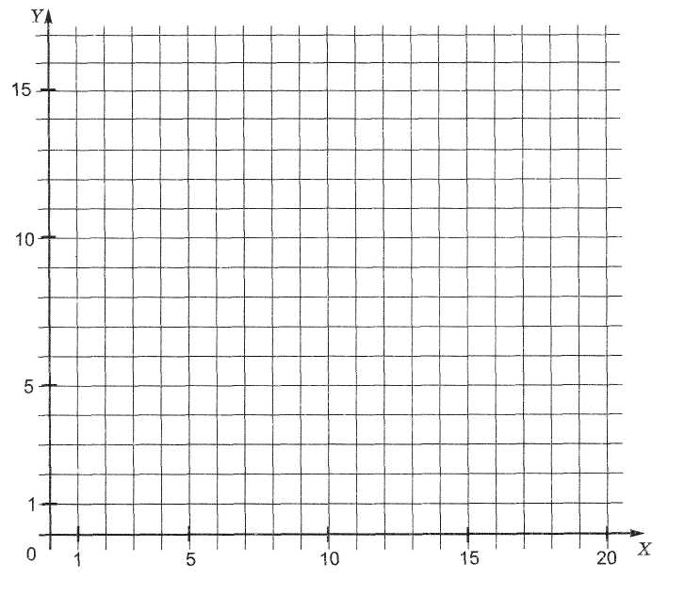
- Построить в системе координат следующие точки. Соединить их в указанном порядке:

- Закодировать рисунок с помощью координат точек.

